
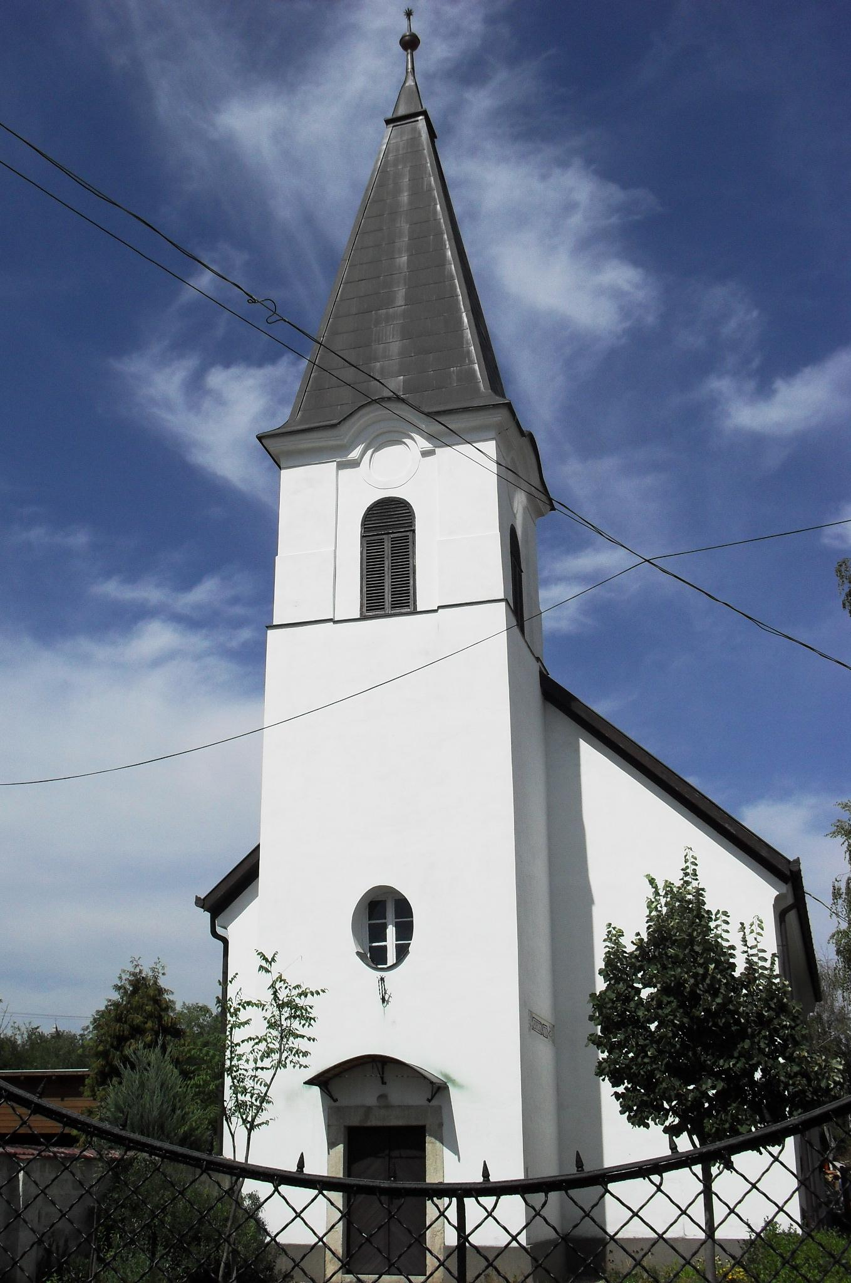
ÚTRAVALÓ
Gyúrói Református Egyházközség
III. évf. 46. szám 2014. október 19.
_____________________________________________________________________

A naini csoda

„Amikor az Úr meglátta az asszonyt, megszánta…” Lukács 7,13-15 Olvasmány: Lukács 7,11-17

Hiszünk-e a csodákban? Ha nemmel felelnénk erre, nem lennénk egyedül. Manapság az embereknek az egyharmada nem hisz a csodák létezésében.
Jézus maradhatott volna akkor Kapernaumban, vagy elindulhatott volna másfele. De valamilyen oknál fogva Nainba ment, ahol egy temetési menet útját keresztezte és csodát tett!
A csodák akkor történnek, amikor a legkevésbé számítunk rá! Itt is megfigyelhető, hogy csak kis összefüggés van Jézus csodái és az ezeket átélők között. Nehéz ezt elfogadnunk, hiszen szeretjük azt gondolni, hogy Jézus azokkal tesz/tett csodát, akik igazak voltak vagy szilárdan álltak meg a hitben: azokkal, akik valahogyan megérdemlik ezt. De ez nem mindig feltétel!
Emlékezzünk a béna ember meggyógyítására! Ágyon vitték Jézus elé és a tetőn át eresztették le! De ahogyan láthatjuk abban a történetben, az őt hordozó barátai hite volt az és nem a bénáé, ami a csodát kiváltotta!
A mai történetben sem a halott ember, sem az ő anyja nem mutatta a hitnek még a szikráját sem, nem is kérték Jézust, hogy bármit tegyen! Jézus csak azért támasztotta fel a halálból a fiút, mert megszánta az anyját. Meg kell értenünk, hogy a gyógyítás, a teljes élet és a megváltás szoros kapcsolatban állnak egymással. Aki gyógyult az teljes életet tud élni, és aki teljes életet tud élni az Krisztus által megváltott ember lehet csak! Mi értelme lenne egy egészséges és teljes életnek, ha nem szolgálnánk vele Istent és dicsőítenénk az Ő nevét?
Ezért van az, hogy a csodák, amiket Jézus egy „emberi testen“ végzett, ahol helyreállította a nem működő funkciókat, olyan eredménnyel bírtak, hogy helyreállították az Istennel való kapcsolatot is.
Ahhoz, hogy Isten csodáját érezzük egy vihar közepén, vagy ha egy embertársunkra tekintünk, ha érezni akarjuk Isten kegyelmét és szeretetét Jézus Krisztus halálában és feltámadásában, meg kell értenünk, hogy Ő hatalmasabb nálunk és engednünk kell, hogy Ő tartsa az életünket a kezében, ahol biztonságban lehetünk! Ámen.

HIRDETÉSEK

1. Megemlékezünk arról, hogy Kis Márton, kolozsvári, majd tordasi lakos, 89 éves korában hunyt el. Temetése kedden 12 órakor a tordasi temetőben volt. A vigasztalás igéje a ravatal mellett a 1Thessz 5,9-11 alapján szólt. Isten vigasztalását kérjük szerettei életére!
2. Alkalmaink, gyülekezeti események
Kedden 14 órától temetőtakarítás volt a kuldói temetőben. Köszönjük a segítségeket! És köszönet mindazoknak, akik más időben végeztek munkát temetőink rendjéért, tisztaságáért.
Szerdán 18 órakor folytatjuk a Bibliakört. (2 Mózes 5)
Jövő vasárnap a szokott rend szerint 9 órától gyermekistentisztelet, 10 órakor gyülekezeti istentiszteletünk lesz. Ez alkalommal megterítjük az Úr asztalát, majd pedig megemlékezünk az ’56-os eseményekről.
Jövő vasárnapi perselyadományunkkal a sajóládi református templom építését támogatjuk a magyarországi református gyülekezetekkel együtt.
Jövő vasárnap 15 órára várnak Tordason evangélikus testvéreink közös hálaadásra. A tordasi templom megújítása alkalmán tartanak hálaadó istentiszteletet. Ebben az évben így ünnepelhetjük együtt a megújulás ünnepét.
Október 31-én, pénteken tartunk ünnepi reformációs istentiszteletet, szeretetvendégséggel egybekötve. Majd másnap, november 1-jén délelőtt 9.30 és 10.00 órakor temetői megemlékezéseket.
3. Kiadtuk gyülekezetünk idei őszi körlevelét. Bízunk benne, hogy már a legtöbb helyre eljutott. Aki nem kapta volna még kézhez, a megtalálhatja a kijáratnál és honlapunkon is: www.parokia.hu/lap/gyuro
4. Áldozati Vasárnapokat hirdetünk meg gyülekezetünkben. A következő vasárnapokon várjuk a borítékos adományokat: célunk egy jó minőségű templomi hangszer vásárlása. A digitális orgona összértéke több mint fél millió forint. Ebből a gyülekezetnek hozzávetőlegesen 250.000 Ft-ot kell gyűjtenie. Jó úton haladunk e cél felé!
Az elmúlt vasárnap nyolc borítékban 54.000 Ft érkezett. Köszönjük!
5. Iratterjesztésünkben hamarosan újabb kiadványok érkeznek. Október folyamán lehet előjegyezni a következő évre szóló olvasmányokat és az új Biblia különböző példányait. Az ívek a kijáratnál megtalálhatók.

A mi Urunk Jézus legyen gyülekezetünk és életünk őriző pásztora!

